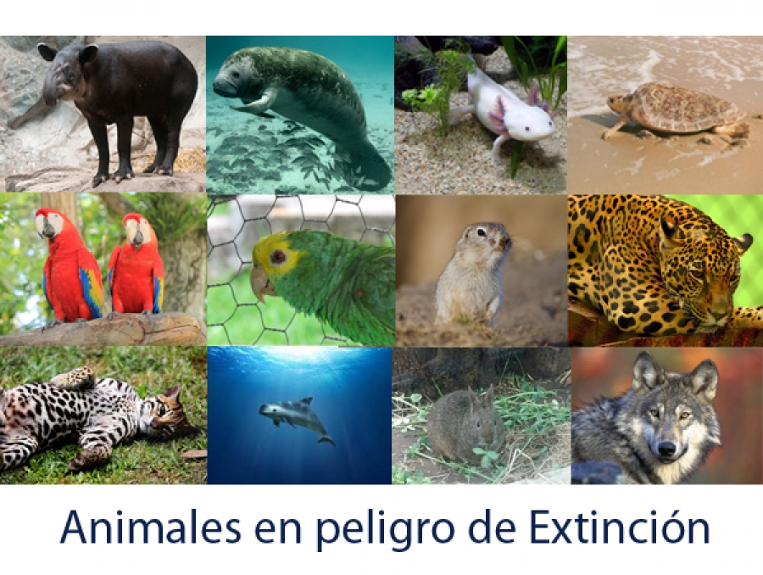
Taller “Animales en peligro de extinción”
Edades: Mayores de 10 años, adolescentes, jóvenes y adultos.
Capacidad: 35 niños
Duración aproximada: 65 minutos
Material audiovisual:

Cortometrajes alusivos a los animales que se encuentran en peligro de extinción.

Temas a tratar:
- Importancia de las Especies endémicas: Primaria alta, secundaria, preparatoria, universidad.
- Animales en peligro de extinción: Primaria alta, secundaria, preparatoria, universidad.

Material necesario para esta actividad:
- Tarjetas
- Lápices
- Plumas de colores
- Plumones
Objetivo general: Sensibilizar a través de medios audiovisuales y dinámicas lúdicas sobre los animales en peligro de extinción.
Aprendizajes:
- Sensibilizar e informar sobre los animales que se encuentran en peligro de extinción.

Valores promueven:

- Cooperación-empatía-compromiso- respeto responsabilidad-cuidado.

Desarrollo del taller
BLOQUE | Introducción
Actividad | Descripción de la actividad
Bienvenida e Introducción acerca de por qué algunos animales se consideran endémicos y en algunos casos se encuentran en peligro de extinción.  Objetivo: establece una atmósfera de confianza entre el tallerista y el grupo y presentar objetivo del taller | Bienvenida y presentación del equipo que presentará el taller.  Se Identifica el tipo de derecho humano que se trabajará durante el taller a través de preguntas como: ¿Dame un ejemplo de un derecho humano?  ¿Crees que tienes derecho de vivir en un planeta Tierra limpia, con muchas plantas y animal?
Tiempo: 10minutos
Material:
Video introducción RESMBCH
Evaluación de la actividad | Periodo de Atención – Interacción

BLOQUE | Información
Actividad | Descripción de la actividad
Evaluación de la información que manejan las personas acerca de los animales que se encuentran en peligro de extinción.  Objetivo: Se dará una introducción al tema y se evaluará el nivel de información y manejo de conceptos con la que cuentan las personas. | Preguntas sugeridas:  Se comienza por preguntar a los niños ¿Sabes por qué a algunos animales se les dice que están en peligro de extinción?, ¿Dame un ejemplo de un animal que se encuentre en peligro de extinción?, ¿Por qué crees que algunos animales se encuentren en peligro de extinción?, ¿Cómo crees que podrías identificar a un animal que se encuentra en peligro de extinción?  En este bloque se propicia al debate para evaluar la información que manejan los niños.
Tiempo: 10minutos
Material:
Videos alusivos a animales que se encuentran en peligro de extinción.

Evaluación de la actividad | Interacción – nivel de respuesta de los conceptos.

BLOQUE | Sensibilización
Actividad | Descripción de la actividad
Sensibilización para el cuidado de los animales y evitar que se encuentren en peligro de extinción de manera antropogénica.  Objetivo: Sensibilizar a los niños sobre los animales que se encuentran en peligro de extinción. | Preguntas sugeridas  Se muestran los cortometrajes alusivos a los animales que se encuentran en peligro de extinción, durante el cortometraje se realizan pausas y se hacen preguntas relacionadas con el tema como:  ¿Qué está pasando en el video?, ¿Crees que para los manatíes sea fácil vivir en la selva maya?, Menciona 2 depredadores naturales del jaguar, ¿Sabes que comen los jaguares? , ¿Sabías que en algunos lugares se cazan a los jaguares para vender sus partes?  Durante este bloque se busca desarrollar una discusión guiada, con el fin de que los niños y/o jóvenes se sensibilicen y entiendan los conceptos básicos del tema.  https://www.youtube.com/watch?v=HNt6-HKlOwI  https://www.youtube.com/watch?v=-Hy869ofjos  https://www.youtube.com/watch?v=NG0-j4eAKU4
Tiempo: 20 minutos
Material:
Videos alusivos a animales que se encuentran en peligro de extinción.

Evaluación de la actividad | Interacción - respuesta a las preguntas realizadas.

BLOQUE | Conclusión
Actividad | Descripción de la actividad
Análisis y propuestas para proteger a las especies en peligro de extinción y endémicas.  Objetivo: Reflexionar sobre la importancia de los animales en peligro de extinción para el planeta. | Una vez abordado el tema se concluye con una pequeña reflexión acerca del cuidado de los animales para evitar que se extingan por causa del hombre.
Tiempo: 5 minutos
Material:
Videos alusivos a animales que se encuentran en peligro de extinción.

Evaluación de la actividad | Interacción.

BLOQUE | Actividades lúdicas
Actividad | Descripción de la actividad
Refuerzo del tema a través de actividades lúdicas.  Objetivo: Sensibilizar y reforzar a través de actividades lúdicas el cuidado del agua | Actividad 1  El animador da una tarjeta a cada participante con la instrucción de leerlo pero no comentar a nadie.  El animador explica a cada uno de los participantes que tiene que actuar como el animal que le haya tocado y así buscar a su pareja, una vez que se encuentran se toman del brazo y deben quedarse en silencio (sin decir que animales son) hasta que todos hayan encontrado a su pareja.  Una vez que todos tienen pareja, podrán decir a su pareja que animal están representado; en caso de no haber acertado, tendrán que volver a imitar al animal hasta encontrar a su verdadera pareja.
Tiempo: 20 minutos
Material:
- Tarjetas
- Lápices
- Plumas de colores
- Plumones

Evaluación de la actividad | Participación – interacción

BLOQUE | Evaluación Taller
Actividad | Descripción de la actividad
Evaluación  Objetivo: Identificar conceptos aprendidos, modificación de la percepción y sensibilización hacia el tema por parte de los participantes y evaluación del taller y tallerista en general | Aplicar evaluación del taller y encuesta de satisfacción mínimo a 30 estudiantes.  Número de estudiantes, tema, escuela.
Tiempo: 10 minutos
Material:
Evaluación impresa
Análisis de la evaluación.
Reporte de la evaluación.

EVALUACIÓN DEL PROGRAMA
Estrategia de Evaluación | Indicadores
Asistencia | Número de beneficiarios
Participación | Retroalimentación activa de los participantes.
Evaluación del taller | Valorar la comprensión de contenidos y los cambios de percepción de los participantes
Encuesta de calidad | Valorar la satisfacción del grupo frente a las pláticas, el tallerista, dinámicas e instalaciones.
Reporte de grupo | Referir la asistencia de grupo, problemáticas o necesidades detectadas, temas por trabajar, reportar efectividad de los procedimientos.

